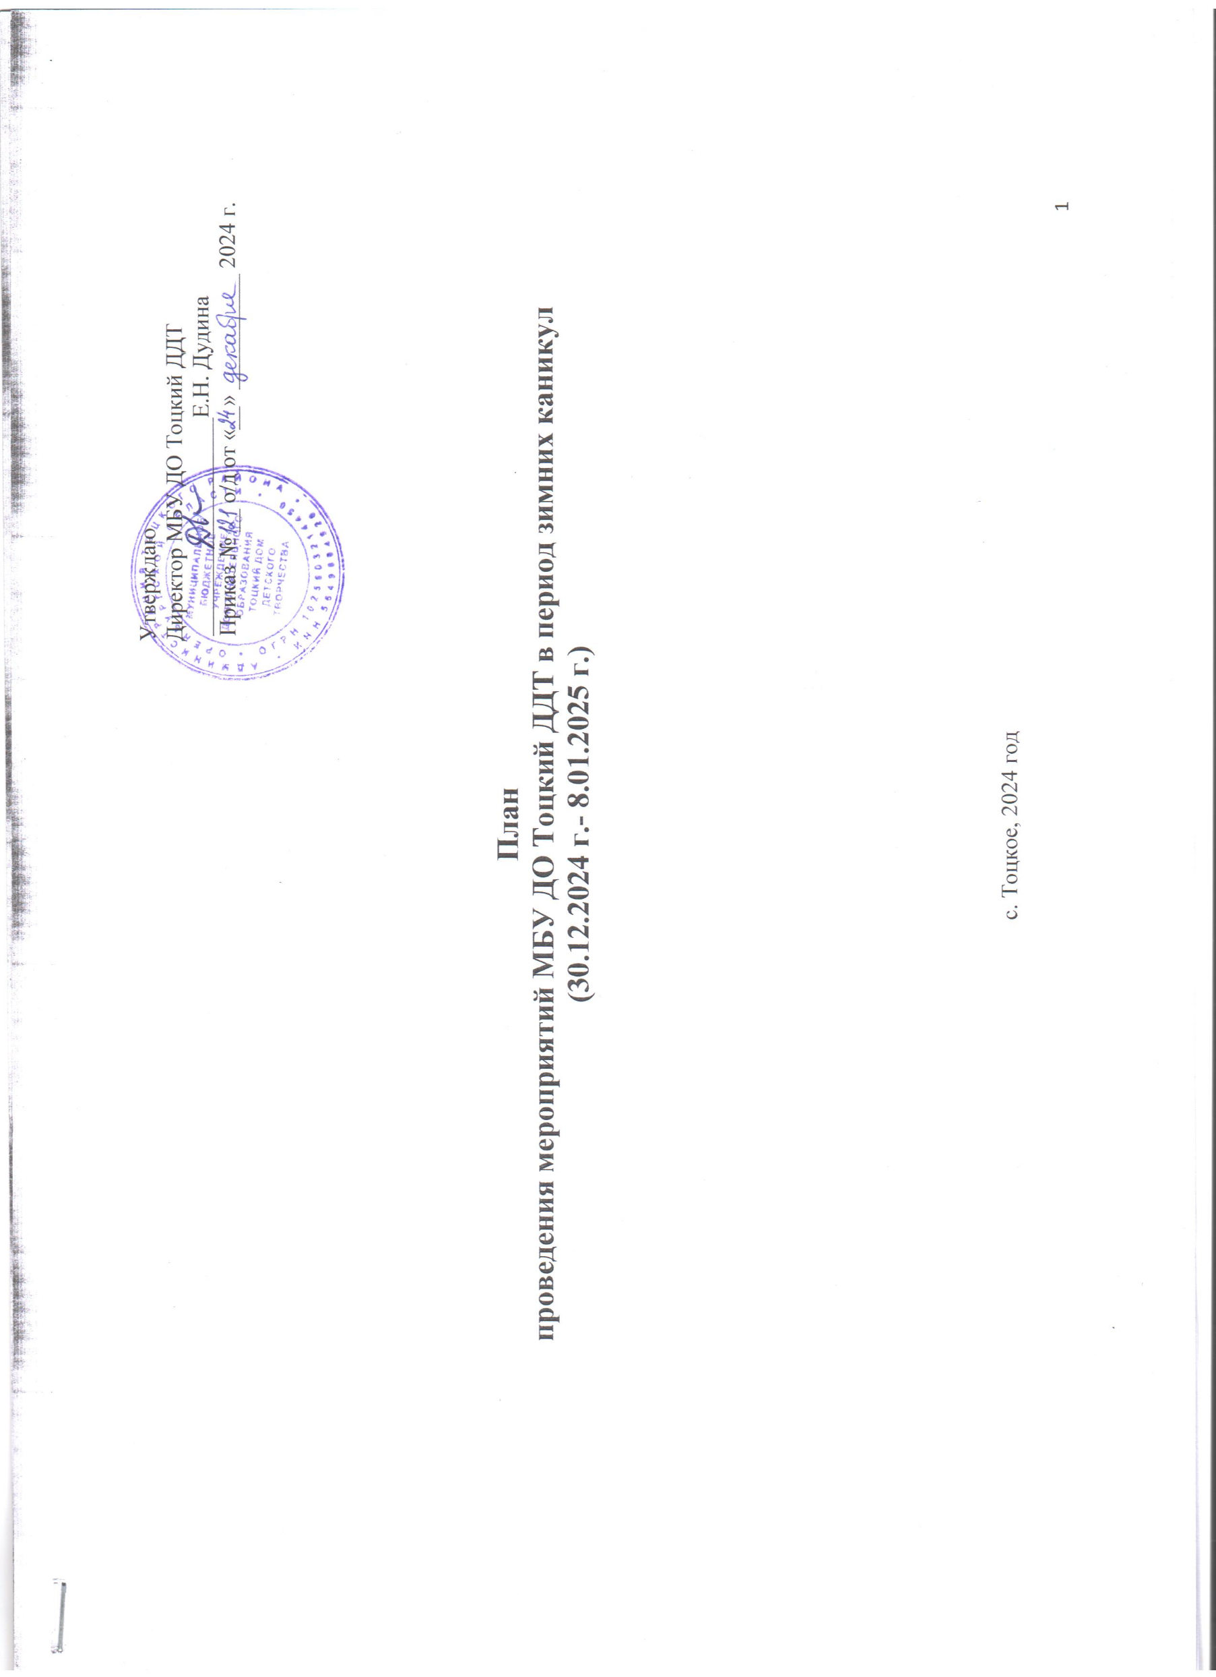

**Цель:** обеспечение необходимых научно-методических, организационных, кадровых, информационных условий для организации занятости учащихся ДДТ и ОО района в каникулярный период.

**Задачи:**

1. Развить познавательную активность, творческий и интеллектуальный потенциал детей.

2. Организовать свободное время детей через участие в мероприятиях.

3. Провести мероприятия согласно плану зимних каникул.

**Областные конкурсы и олимпиады**

|  |  |  |  |  |  |  |
| --- | --- | --- | --- | --- | --- | --- |
| **№**  **п/п** | **Название**  **мероприятия** | **Формат** | **Сроки проведения** | **Категория планируемых участников** | **Ответственный** | **Электронная почта, телефон куратора** |
| 1 | Участие в областной межпредметной олимпиаде «Юные знатоки» | дистанционно | с 1.10.2024 г. по 1.02.2025 г. | Учащиеся 2-4 классов ОО района  (8-10 лет) | Методист  ***Аженова Г.Н.*** | [pionerdom@mail.ru](mailto:pionerdom@mail.ru)  Телефоны  8 (35349) 2-20-75,  8 (35349) 2-19-14. |
| 2 | Участие в областной многопредметной дистанционной олимпиаде школьников «Поколение XXI века» | дистанционно | с 1.10.2024 г. по 26.01.2025 г. | Учащиеся 5-11 классов ОО района  (11-17 лет) | Методист  ***Аженова Г.Н.*** | [pionerdom@mail.ru](mailto:pionerdom@mail.ru)  Телефоны  8 (35349) 2-20-75,  8 (35349) 2-19-14. |
| 3 | Участие в областном дистанционном интеллектуальном конкурсе «Имею право» | дистанционно | с 1.10.2024 г. по 1.02.2025 г. | Учащиеся 8-11 классов ОО района  (14-17 лет) | Методист  ***Аженова Г.Н.*** | [pionerdom@mail.ru](mailto:pionerdom@mail.ru)  Телефоны  8 (35349) 2-20-75,  8 (35349) 2-19-14. |
| 44 | Участие в XXV областном конкурсе детских социальных проектов «Я – Гражданин России» | очно - заочно | с ноября 2024 г. по март 2025 г. | Учащиеся 5-11 классов ОО района  (11-17 лет) | Методист  ***Рахимова Р.Н.*** | [pionerdom@mail.ru](mailto:pionerdom@mail.ru)  Телефоны  8 (35349) 2-20-75,  8 (35349) 2-19-14. |
| **5**5 | Участие в X Всероссийском конкурсе детского и юношеского творчества «Базовые национальные ценности» | заочно | ноябрь 2024 г. по февраль 2025 г. | Учащиеся 5-11 классов ОО района  (11-17 лет),  педагоги | Методист  ***Рахимова Р.Н.*** | [pionerdom@mail.ru](mailto:pionerdom@mail.ru)  Телефоны  8 (35349) 2-20-75,  8 (35349) 2-19-14. |
| 66 | Участие в конкурсе научно-исследовательских работ школьников «Неизвестные факты об известных открытиях в транспортной сфере» в рамках Международного молодёжного научного форума «Квант» | заочно | с ноября по декабрь 2024 г. | Учащиеся 1-11 классов ОО района  (7-17 лет) | Методист  ***Аженова Г.Н.*** | [pionerdom@mail.ru](mailto:pionerdom@mail.ru)  Телефоны  8 (35349) 2-20-75,  8 (35349) 2-19-14. |

**Районные этапы областных и Всероссийских конкурсов**

|  |  |  |  |  |  |  |
| --- | --- | --- | --- | --- | --- | --- |
| **№ п/п** | **Название**  **мероприятия** | **Формат** | **Сроки проведения** | **Категория планируемых участников** | **Ответственный** | **Электронная почта, телефон куратора** |
| 1 | Районный этап XXV областного конкурса детских социальных проектов «Я – Гражданин России» | очно | январь 2025 г. | Учащиеся 5-11 классов ОО района  (11-17 лет) | Методист  ***Рахимова Р.Н.*** | [pionerdom@mail.ru](mailto:pionerdom@mail.ru)  Телефоны  8 (35349) 2-20-75,  8 (35349) 2-19-14. |
| 2 | Районный этап X Всероссийского конкурса детского и юношеского творчества «Базовые национальные ценности» | заочно | ноябрь 2024 г. – январь 2025 г. | Учащиеся 5-11 классов ОО района  (11-17 лет),  педагоги | Методист  ***Рахимова Р.Н.*** | [pionerdom@mail.ru](mailto:pionerdom@mail.ru)  Телефоны  8 (35349) 2-20-75,  8 (35349) 2-19-14. |
| 3 | Районный этап XXIX регионального заочного конкурса музыкального творчества детей и юношества «Талант! Музыка! Дети!» | заочно | декабрь 2024 г. – февраль 2025 г. | Учащиеся 2-11 классов ОО района  (8-18 лет) | Методист  ***Кирдяшева К.А.*** | [pionerdom@mail.ru](mailto:pionerdom@mail.ru)  Телефоны  8 (35349) 2-20-75,  8 (35349) 2-19-14. |
| 4 | Районный этап открытого конкурса фоторабот «Россия через объектив» | заочно | декабрь 2024 г. – январь 2025 г. | Учащиеся 1-11 классов ОО района  (7-17 лет) | Методист  ***Кирдяшева К.А.*** | [pionerdom@mail.ru](mailto:pionerdom@mail.ru)  Телефоны  8 (35349) 2-20-75,  8 (35349) 2-19-14. |

**Районные методические мероприятия**

|  |  |  |  |  |  |
| --- | --- | --- | --- | --- | --- |
| **№ п/п** | **Название**  **мероприятия** | **Дата и время проведения** | **Категория планируемых участников** | **Ответственный** | **Место проведения** |
| 1 | **Методический день для педагогов дополнительного образования** | **09.01.2025 г.**  (четверг)  14.00-17.00 | Педагоги д.о., вожатые, кураторы детского движения, советники по воспитанию ОО района | Директор ***Дудина Е.Н.,***  Руководитель МОЦ ***Стукалова С.В.,***  Руководитель структурного подразделения ***Паркина Ю.В.,***  Методисты: ***Аженова Г.Н.,***  ***Кирдяшева К.А.,*** ***Рахимова Р.Н.*** | МБУ ДО Тоцкий ДДТ, актовый зал. |

**Районные организационно-массовые мероприятия для учащихся образовательных организаций**

|  |  |  |  |  |  |
| --- | --- | --- | --- | --- | --- |
| **№ п/п** | **Название**  **мероприятия** | **Дата и время проведения** | **Категория планируемых участников** | **Ответственный** | **Место проведения, дежурный администратор** |
| 1 | Новогодняя встреча Главы с учащимися ОО района | **26.12.2024 г.**  (четверг) | Учащиеся 7-11 классов ОО района | Педагогический коллектив ДДТ | МОАУ Тоцкая СОШ им. А.К. Стерелюхина, актовый зал |
| 2 | Районный сбор школьных отрядов ЮИД образовательных организаций района  «Безопасная зима – 2024» | **30.12.2024 г.**  (понедельник)  10.00-13.00 | Учащиеся 2-6 классов,  (8-12 лет) | Методисты:  ***Рахимова Р.Н.,***  ***Кирдяшева К.А.*** | МБУ ДО Тоцкий ДДТ, актовый зал.  Дежурный администратор:  **Солдатенкова Д.М.** |
| 3 | Районный конкурс «Лучший Дед Мороз и Снегурочка» | **02.01.2025 г.**  (четверг)  10.00-13.00 | Учащиеся 7-11 классов  (13-18 лет) | Методист:  ***Кирдяшева К.А.,***  Педагог-организатор  ***Меньшаева Д.М.*** | МБУ ДО Тоцкий ДДТ, актовый зал.  Дежурный администратор:  **Паркина Ю.В.** |
| 4 | Районный сбор лидеров школьного ученического самоуправления «Время действовать» | **03.01.2025 г.**  (пятница)  10.00-13.00 | Учащиеся 5-11 классов,  (11-18 лет), педагоги | Методист  ***Рахимова Р.Н.,***  Педагог д.о.  ***Ищейкина Г.Н.*** | МБУ ДО Тоцкий ДДТ, актовый зал.  Дежурный администратор:  ***Юртаева Н.А.*** |
| 5 | Районный слёт волонтерских отрядов «Добрые сердца» | **04.01.2025 г.**  (суббота)  10.00-13.00 | Учащиеся 7-11 классов,  (13-18 лет), педагоги | Методист  ***Рахимова Р.Н.,***  Педагог д.о.  ***Стукалова С.В.*** | МБУ ДО Тоцкий ДДТ, актовый зал. Дежурный администратор:  ***Пискунов А.Н.*** |
| 6 | Районные соревнования по шахматам среди учащихся ОО района «Зимний блиц -2025» | **06.01.2025 г.**  (понедельник)  10.00-13.00 | Учащиеся 2-9 классов,  (8-15 лет) | Методист  ***Аженова Г.Н.,***  Педагог-организатор  ***Меньшаева Д.М.*** | МБУ ДО Тоцкий ДДТ, актовый зал.  Дежурный администратор:  ***Султанбекова Л.Д.*** |
| 7 | Обучающий практикум по спортивному туризму «Туристский калейдоскоп» | **08.01.2025 г.**  (среда)  10.00-13.00 | Учащиеся 5-9 классов,  (11-15 лет) | Методист  ***Аженова Г.Н.,***  Директор  ***Дудина Е.Н.*** | МБУ ДО Тоцкий ДДТ, актовый зал.  Дежурный администратор:  **Дудина Е.Н.** |
| 8 | Районная конференция учащихся «Шаг в будущее | **08.01.2025 г.**  (среда)  15.00-17.00 | Учащиеся 1-10 классов,  (7-16 лет) | Методист  ***Аженова Г.Н.,***  Директор  ***Дудина Е.Н.*** | МБУ ДО Тоцкий ДДТ, актовый зал.  Дежурный администратор: **Дудина Е.Н.** |

**Массовые мероприятия для учащихся МБУ ДО Тоцкий ДДТ и детей с. Тоцкое**

|  |  |  |  |  |  |
| --- | --- | --- | --- | --- | --- |
| **№ п/п** | **Форма и название**  **мероприятия** | **Сроки проведения, время** | **Категория планируемых участников** | **Ответственный** | **Место проведения, дежурный администратор** |
| 1 | Новогодняя праздничная программа для кружковцев  МБУ ДО Тоцкий ДДТ | **27.12.2024 г.**  (пятница)  16.00-17.30 | Учащиеся т/о  МБУ ДО Тоцкий ДДТ  (5-7 лет) | Педагог-организатор  ***Меньшаева Д.М.,***  Педагог д.о.  ***Кирдяшева К.А.*** | МБУ ДО Тоцкий ДДТ, актовый зал |
| 2 | Новогоднее представление для кружковцев МБУ ДО Тоцкий ДДТ «Хранительница времени» | **28.12.2024 г.**  (суббота)  11.00-12.30 | Учащиеся т/о  МБУ ДО Тоцкий ДДТ  (8-12 лет) | Педагог-организатор  ***Меньшаева Д.М.,***  Педагоги д.о. | МБУ ДО Тоцкий ДДТ, актовый зал |
| 3 | Творческая мастерская «Новогодняя игрушка» | **30.12.2024 г.**  (понедельник)  15.00-16.30 | Учащиеся т/о «Почемучки» и «Знайки» МБУ ДО Тоцкий ДДТ  (5-7 лет) | Педагог д.о.  ***Кирдяшева К.А.,***  Методист  ***Рахимова Р.Н.*** | МБУ ДО Тоцкий ДДТ, актовый зал.  Дежурный администратор:  **Солдатенкова Д.М.** |
| 4 | Музыкальная игровая программа «Новогодняя сказка» | **31.12.2024 г.**  (вторник)  10.00-11.30 | Учащиеся 5 классов  (11 лет) | Педагог-организатор  ***Меньшаева Д.М.*** | МБУ ДО Тоцкий ДДТ, актовый зал |
| 5 | Творческая мастерская «Новогодний подарок» | **02.01.2025 г.**  (четверг)  15.00-16.30 | Учащиеся 6 классов  (12 лет) | Педагог-организатор  ***Меньшаева Д.М.,***  Методист  ***Кирдяшева К.А.*** | МБУ ДО Тоцкий ДДТ, актовый зал.  Дежурный администратор:  **Паркина Ю.В.** |
| 6 | Творческая мастерская «Новогодние фантазии с LeGo» | **03.01.2025 г.**  (пятница)  15.00-16.30 | Учащиеся 3 классов  (9 лет) | Педагог д.о.  ***Ищейкина Г.Н.,***  Методист  ***Рахимова Р.Н.*** | МБУ ДО Тоцкий ДДТ, актовый зал.  Дежурный администратор:  ***Юртаева Н.А.*** |
| 7 | Творческая мастерская «Знатоки – волшебники» | **04.01.2025 г.**  (суббота)  15.00-16.30 | Учащиеся 2 классов  (8 лет) | Педагог д.о.  ***Стукалова С.В.,***  Методист  ***Рахимова Р.Н.*** | МБУ ДО Тоцкий ДДТ, актовый зал.  Дежурный администратор:  ***Пискунов А.Н.*** |
| 8 | Квест-игра по робототехнике «РобоНовый год» | **05.01.2025 г.**  (воскресенье)  10.00-11.30 | Учащиеся 5 классов  (11 лет) | Педагоги д.о.:  ***Ищейкина Г.Н.,***  ***Стукалова С.В.*** | МБУ ДО Тоцкий ДДТ, актовый зал.  Дежурный администратор:  ***Скондакова Е.Н.*** |
| 9 | Творческая мастерская «Юные волшебники» | **05.01.2025 г.**  (воскресенье)  15.00-16.30 | Учащиеся 5 классов  (11 лет) | Педагоги д.о.:  ***Стукалова С.В.,***  ***Ищейкина Г.Н.*** | МБУ ДО Тоцкий ДДТ, актовый зал.  Дежурный администратор:  ***Скондакова Е.Н.*** |
| 10 | Познавательная игровая программа «Рождественские забавы» | **06.01.2025 г.**  (понедельник)  15.00-16.30 | Учащиеся 6-7 классов  (12-13 лет) | Педагог-организатор  ***Меньшаева Д.М.,***  Методист  ***Аженова Г.Н.*** | МБУ ДО Тоцкий ДДТ, актовый зал.  Дежурный администратор:  ***Султанбекова Л.Д.*** |